XP怎样设置IP地址
XP配制IP地址，详细图片讲解，看了不懂电脑的人都会配制
方法/步骤
在桌面上网上邻居上点右键，属性
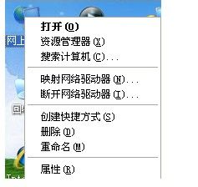然后在本地连接上右键属性
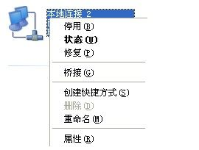双击INTERNET协议（TCP/IP），或者选择TCP/IP协议再点属性
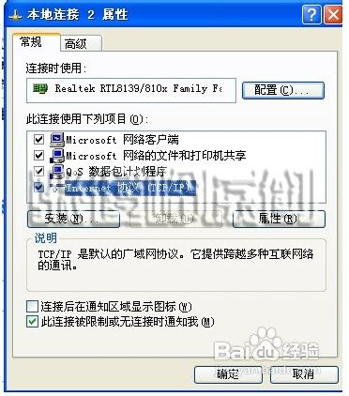
- 4如果使用DHCP自动获得IP就点选自动获得IP，如果要指定IP，
就点选使用下面的IP地址：
DNS服务器地址202.102.224.68 202.102.227.68
然后确定再确定，OK。
